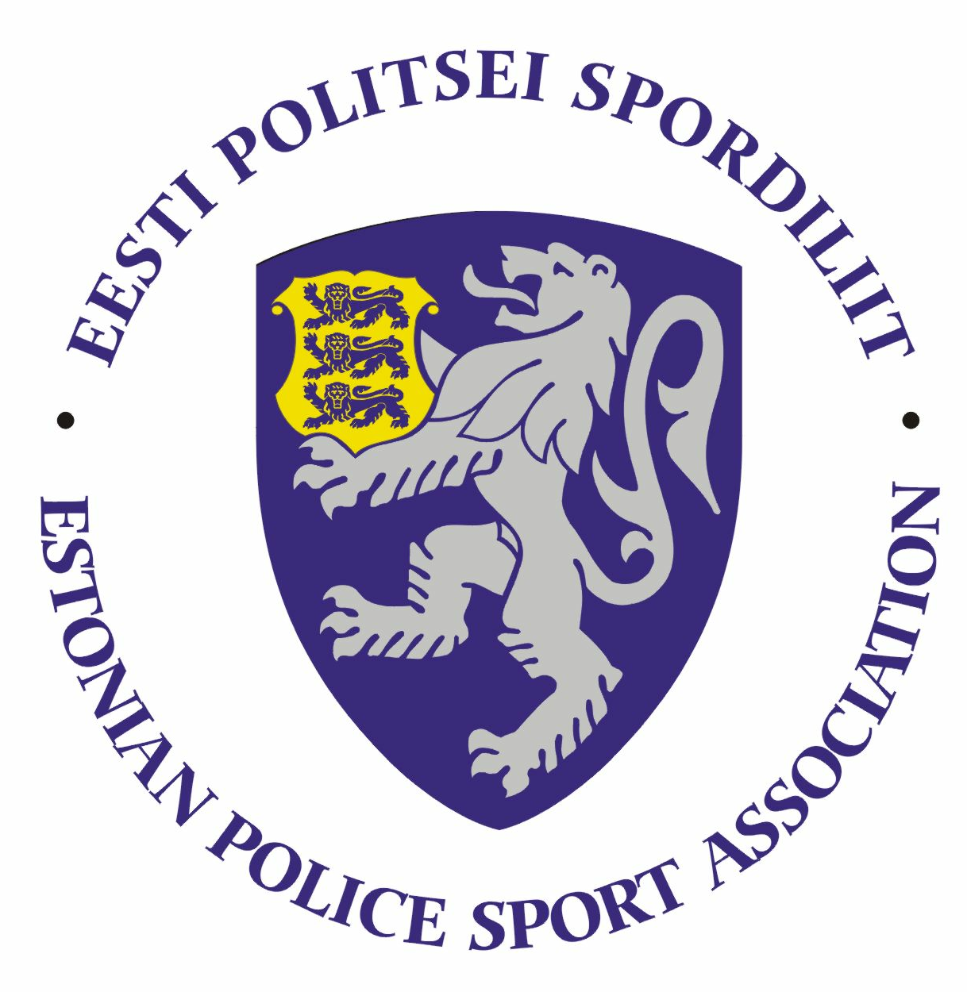

PPA 2023.A. KERGEJÕUSTIKU MEISTRIVÕISTLUSTE

JUHEND

Eesmärk ja ülesanded
- Populariseerida sportlikku eluviisi ja liikumisharjumusi politseiasutuste teenistujate, abipolitseinike, politseipensionäride ning Sisekaitseakadeemia politsei- ja piirivalvekolledži teenistujate ja politseikadettide hulgas.
- Selgitada PPA parimad sportlased erinevatel kergejõustikualadel.

II Aeg ja koht
- võistlused toimuvad 7.06.2023.a. Suure-Jaani staadionil.
- võistluste avamine kl 10.45, võistluste algus kell 11.00.
- muudatuste tegemine sekretariaadis kell 10.15-10.45

NB! Nimeline ülesandmine teha oma asutuse spordiinstruktorile, kes esitab kogu asutuse nimekirja hiljemalt 31.05.2023.a. S-kettale:
S:\ SPORT -> Registreerimised 2023
SKA ja KAPO edastavad nimekirjad meilile ulvi.jukk@politsei.ee
Palume kasutada korrektset registreerimisvormi.

Ida prefektuur – taavi.toomel@politsei.ee
Lõuna prefektuur – ulvi.jukk@politsei.ee
Lääne prefektuur – rein.kynnap@politsei.ee
Põhja prefektuur/PPA osakonnad – triin.sarapuu@politsei.ee

III Osavõtjad
Võistlusel võivad osaleda politseiasutustes töötavad ametnikud ja teenistujad, abipolitseinikud, pensionile läinud politsei- ja piirivalveametnikud ja teenistujad ning Sisekaitseakadeemia Politsei- ja Piirivalvekolledži teenistujad ja kadetid.

IV Võistluste kava

- Naised - 100m, 800m, kaugushüpe, odavise, kuulitõuge, väike-rootsi teatejooks (100+200+300+400m);
- Mehed - 100m, 1500m, kaugushüpe, odavise, kuulitõuge, suur-rootsi teatejooks (100+200+400+800m).

Ajakava edastatakse peale eelregistreerimise lõppu.

V Vanuserühmad:
- kuni 35 aastased (sünd 1989 ja hiljem);
- 35–45 aastased (sünd 1988–1979);
- 45 aastased ja vanemad (sünd 1978 ja varem).

VI Võistlusvahendid:
kuni 35 a. 35 - 45 aastased; 45+ aastased
Naised : oda 600 gr 600 gr 600 gr
Mehed: oda 800 gr 800 gr 800 gr
Naised : kuul 4,0 kg 4,0 kg 3,0 kg
Mehed: kuul 7,26 kg 7,26 kg 6,0 kg

- teatejooksudes ei ole lubatud segavõistkonnad;
- paremusjärjestus selgitatakse hüppe- ja heitealadel kolmest katsest parima tulemuse põhjal; jooksualadel eeljooksude aegade põhjal; finaalvõistlusi ei toimu;
- võistlused viiakse läbi vastavalt kehtivatele IAAF-i võistlusmäärustele.
- juhendis määratlemata küsimused lahendab kohtunikekogu.

VII Autasustamine
Iga vanuseklassi kolme paremat sportlast autasustatakse medali ja võimaluse korral meenega. Teatejooksudes autasustatakse esimesele kohale tulnud võistkonna iga liiget medali ja võimaluse korral meenega.

VIII Majandamine
Võistluste korraldamise ja läbiviimisega seotud kulutused kannab Eesti Politsei Spordiliit, võistlustel osalemisega seotud kulutused kannab lähetav politseiasutus.

LISAINFO:

Staadionil on avatud välikohvik, kust saab osta suppi, snäkke ja karastusjooke (sularaha!).

Kogu päeva jooksul on võimalik külastada soodushinnaga (5 EUR) Suure-Jaani Tervisekoda https://tervisekoda.ee/

Võistluse peakohtunik:
Raivo Nõmm
+372 5662 3409
raivo@tervisekoda.ee

Info:
Ulvi Jukk
+372 5380 8994
ulvi.jukk@politsei.ee

